ОТДЕЛ ОБРАЗОВАНИЯ МУНИЦИПАЛЬНОГО УЧРЕЖДЕНИЯ
«УПРАВЛЕНИЕ ОБРАЗОВАНИЯ ИСПОЛНИТЕЛЬНОГО КОМИТЕТА
МУНИЦИПАЛЬНОГО ОБРАЗОВАНИЯ ГОРОДА КАЗАНИ»
по СОВЕТСКОМУ РАЙОНУ

ПРИКАЗ
№ 303 от 04 мая 2012г.

О II этапе реализации проекта 2010-2013гг «Развитие школ Республики Татарстан в условиях информатизации образования»

В рамках реализации направления «Электронная школа» Стратегии развития образования в Республике Татарстан на 2010-2015 годы Министерство образования и науки Республики Татарстан совместно с Всемирным Банком Реконструкции и Развития в России начал реализацию проекта «Развитие школ Республики Татарстан в условиях информатизации образования», цель которого – разработка и реализация Программ информатизации школ республики. Ключевой партнер МБРР в данном проекте – ведущее агентство по информатизации образования – НФПК.
В Приложении № 1 к приказу обозначен весь перечень мероприятий МОиН РТ и Всемирного Банка Реконструкции и Развития в России. Курсивом выделены основные мероприятия 2010 года, проводимые в каждом общеобразовательном учреждении. На 2012 год запланированы следующие пункты плана: 2.3.4, 3.2.3, 3.2.4, 3.3.4, 4.3.2
На основании письма МОиН РТ от 07.10.2010 8468/10 "О реализации плана по разработке Программы информатизации школ", от 02.05.2012 5278/10 “О заполнении матрицы информатизации”,
ПРИКАЗЫВАЮ:

- Руководителям общеобразовательных учреждений района проверить наличие приказа 2010 года по учреждению о формировании «Школьной команды» из ответственных лиц за реализацию проекта. В состав команды должны входить заместитель(и) руководителя, а также профильные учителя, а также указан руководитель «Школьной команды» по реализации проекта. Обновить приказ при наличии изменений в составе команды.

- Для реализации второго этапа программы в 2012 году «Проведение самоанализа ситуации с информатизацией в учреждении», а именно заполнения программного комплекса «Анкеты информатизации учреждения», 11.05.2012г. в 14.00 провести в ИМО ГМЦ по Советскому району (Кирпичникова,12) семинар-обучение по работе с вышеназванным программным продуктом.

- Направить на семинар-обучение 11.05.2012г. в 14.00 в ИМО ГМЦ по Советскому району (Кирпичникова,12) представителя «Школьной команды», непосредственно ответственного за установку и заполнение программы. В ходе семинара каждому представителю учреждения также будет выдан новый логин и пароль для доступа в виртуальный личный кабинет для дальнейшей работы.

- Заполнить анкету учреждения и разместить в виртуальном кабинете результаты электронного анкетирования школы в срок не позднее 23.05.2012г.

- Контроль за исполнением приказа оставляю за собой.
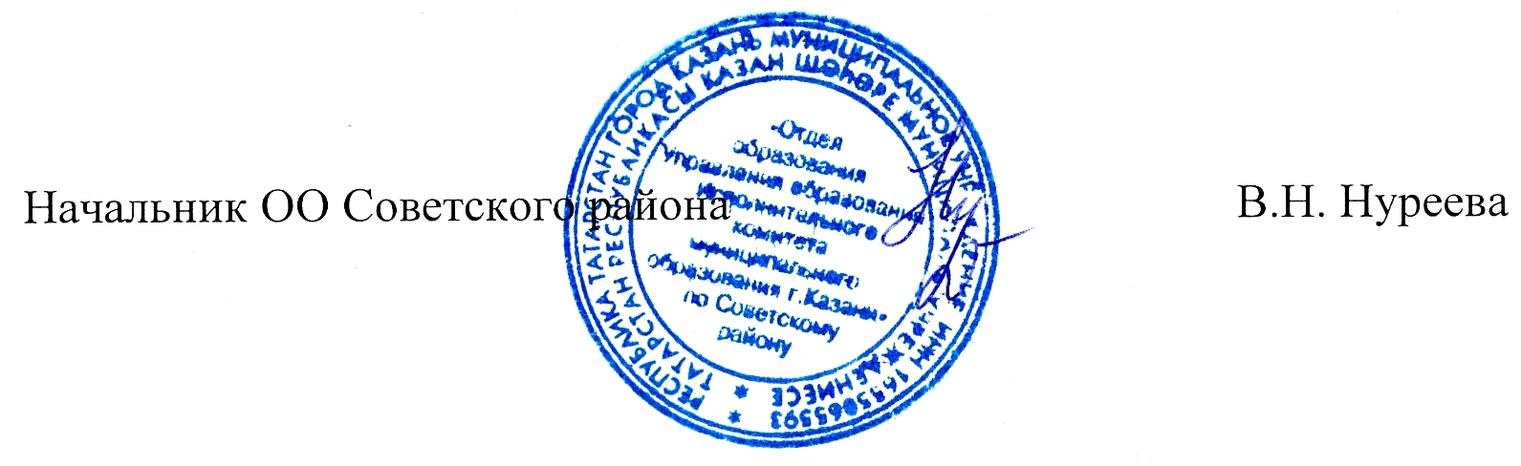

Исп. А.И.Юсупов
Тел. 246-26-07
Приложение № 1
к приказу по ОО Советского района
№ 303 от 04.05.2012г.
Перечень основных мероприятий

№ | Части проекта | Начало | Окончание
 | Управление проектом | 10.09.10 | 22.03.13
 | Сформирована проектная команда Банка | 10.09.10 | 10.09.10
 | Сформирована проектная команда от РТ | 10.09.10 | 10.09.10
 | Проведен установочный семинар проекта | 27.09.10 | 30.09.10
 | Компонент 1: Развитие направления «Электронное образование» | 03.08.10 | 11.02.13
 | Проведена Экспертиза направления «Электронное образование» | 01.06.10 | 30.09.10
 | Разработана концепция информационно-аналитической системы управления образованием | 01.10.10 | 01.12.10
 | Подготовка докладов по информатизации образования | 01.10.10 | 11.03.13
 | Проведен установочный семинар по вопросам организации подготовки информационного сборника и аналитических докладов (в рамках установочного семинара проекта) | 27.09.10 | 27.09.10
 | Подготовлен информационный сборник МОН РТ (базовый доклад) по информатизации образования 2010 | 01.10.10 | 30.11.10
 | Подготовлен аналитический доклад по информатизации образования 2010-2011 | 31.04.11 | 31.04.11
 | Подготовлен промежуточный доклад по информатизации образования 2011-2012 | 31.04.12 | 31.04.12
 | Подготовлен итоговый аналитический доклад по информатизации образования 2010-2013 | 11.03.13 | 11.03.13
 | Обмен лучшим опытом (не менее 3 мероприятий) | 27.12.10 | 22.11.12
 | Компонент 2: Внедрение ИКТ в практику работы школ, администраторов, учителей | 22.11.10 | 05.11.12
 | Проведен установочный семинар по вопросам организации разработки Программ информатизации школ (в рамках установочного семинара проекта) | 28.09.10 | 28.09.10
 | Подготовлены школьные программы информатизации | 07.03.11 | 05.11.12
 | Проведен самоанализ ситуации с информатизацией в школах РТ | 01.10.10 | 01.12.10
 | Проведена подготовка школьных программ информатизации (редакция 1) | 15.01.11 | 15.04.11
 | Проведен самоанализ ситуации с информатизацией в школах РТ | 01.03.12 | 01.03.12
 | Проведена актуализация школьных программ информатизации (редакция 2) | 31.10.11 | 31.04.12
 | Проведен самоанализ ситуации с информатизацией в школах РТ | 10.01.13 | 10.02.13
 | Проведена актуализация школьных программ информатизации (редакция 3) | 10.02.13 | 10.03.13
 | Внедрение цифровых образовательных ресурсов и инструментов (серия семинаров) | 28.09.10 | 30.03.12
 | Проведен установочный семинар по вопросам создания, публикации и использования ЦОР | 28.09.10 | 28.09.10
 | Проведен 1-й дистанционный семинар по применению ЦОР и инструментов | 31.12.10 | 31.11.10
 | Проведен 2-й дистанционный семинар по применению ЦОР и инструментов | 31.11.11 | 31.11.11
 | Проведен 3-й дистанционный семинар по применению ЦОР и инструментов | 30.11.12 | 30.11.12
 | Компонент 3: Оценка ИКТ компетентности учащихся и учителей | 20.09.10 | 28.02.13
 | Проведен установочный семинар по вопросам оценки ИКТ компетенции учащихся и учителей ( в рамках установочного семинара проекта) | 29.09.10 | 29.09.10
 | Оценка ИКТ компетентности выпускников основной школы | 20.09.10 | 05.11.12
 | Инструмент тестирования ИКТ компетентности выпускников основной школы адаптирован под тестирование в РТ | 20.09.10 | 22.10.10
 | Проведено пилотное тестирования учащихся 9х классов (тестирование в период проведения установочного семинара, обработка результатов) | 30.10.10 | 30.10.10
 | Проведение тестирования №1 учащихся 9х классов РТ (~ 400 чел.) | 30.11.10 | 30.11.10
 | Проведение тестирования №2 учащихся 9х классов РТ (~ 1000 чел.) | 30.11.11 | 30.11.11
 | Проведение тестирования №3 учащихся 9х классов РТ (~ 1000 чел.) | 30.11.12 | 30.11.12
 | Внедрение оценки уровня ИКТ компетентности в систему оценки / аттестации учителей | 29.10.10 | 28.02.13
 | Проведено пилотное тестирование педагогов - инструментом по оценке ИКТ компетентности на тестовой базе школьников (~50 чел.) | 30.10.10 | 30.10.10
 | Проведение тестирования репрезентативной выборки учителей РТ (~ 250 человек, базовый срез) | 30.11.11 | 01.02.12
 | Проведение тестирования учителей РТ, подающих на аттестацию на высшую категорию (не более 500 человек, второй раунд). | 28.02.13 | 28.02.13

